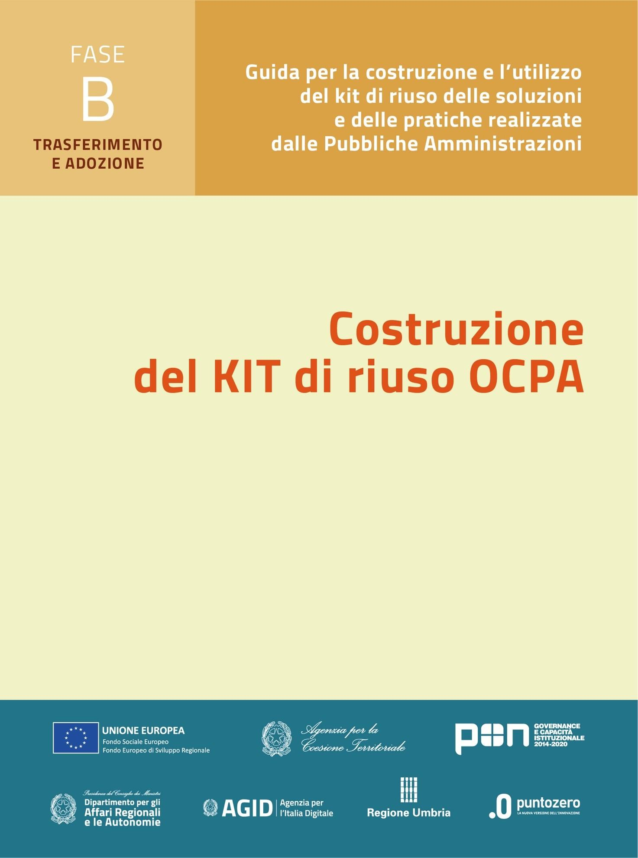

**Riuso VBG/SUAPE 3.0**

**KIT di riuso Fase B – Trasferimento e adozione della soluzione**

**B5. Strumenti informativi e formativi**

**B5.1 Piano di comunicazione**

**B5.2 Piano di formazione**

Versione: 1.0

Sommario

Premessa 3

1. Piano di comunicazione 3

1.1. Grafica coordinata 3

1.2. Piano di comunicazione interna 4

1.3. Piano di comunicazione esterna: media mix 4

2. Piano formativo 4

2.1. Obiettivi e strategia 4

2.2. Ambiti tematici della formazione 4

2.3. Comunità del piano di formazione 5

2.4. Programma formativo 5

# Premessa

Il presente documento raccoglie gli strumenti informativi e formativi del kit di riuso per la fase B – Trasferimento e adozione della soluzione. Tali strumenti, come previsto dall’Avviso OCPA2020[1], consistono in: i) un Piano di comunicazione; ii) un Piano di formazione.

## Piano di comunicazione

In considerazione del target di riferimento, dovranno essere redatti i seguenti documenti:

* Piano di comunicazione interna, a supporto del processo di adozione della soluzione e quindi a supporto del processo di cambiamento in atto all’interno dell’Ente riusante;
* Piano di comunicazione esterna, volto a promuovere l’intervento a livello locale, regionale e nazionale, al fine di riscuotere interesse da parte di nuovi potenziali riusanti ed accrescere la community di soggetti pubblici e privati che operano attorno alla soluzione.

Posto che l’ampiezza e la complessità del Piano di comunicazione che il riusante sarà effettivamente in grado di mettere in atto dipendono strettamente dalle risorse umane ed economiche a sua disposizione, è possibile fornire alcune indicazioni.

### Grafica coordinata

Da un punto di vista creativo è strategico individuare una grafica coordinata tra tutti gli Enti facenti parte della community di riuso della soluzione, caratterizzata da un nome distintivo e da un logo che visivamente e icasticamente qualifichino il fulcro del progetto ed i valori/benefici ad esso associati.

*E’ stata definita una grafica comune per tutti portali relativi alla Comunità denominata SUAPE 3.0, ed è stato definito un logo riportato nelle presentazione e all’interno dell’area riservata*

**

### Piano di comunicazione interna

Per quanto riguarda la comunicazione interna, è importante condividere gli obiettivi strategici ed operativi del progetto con il personale che verrà in qualsiasi modo impattato dalla soluzione, e mettere a sua disposizione materiale informativo.

### Piano di comunicazione esterna: media mix

Oltre ai più consueti canali di comunicazione istituzionale (sito web, newsletter, comunicati stampa, etc.), che ogni Ente metterà in campo secondo le proprie consuetudini, il Piano suggerisce un media mix composto da canali digitali (prevalentemente social media) e da canali tradizionali:

* gli **eventi** (convegni, workshop, seminari tematici e incontri professionali di settore) rappresentano un canale tradizionale di incontro e scambio per le Pubbliche Amministrazioni e per favorire l’inclusione di tutti gli stakeholder di progetto. Ove possibile e pertinente, cuore dell’evento può essere la sperimentazione diretta del servizio sviluppato nell’ambito della soluzione. Si può prevedere lo streaming dell’evento da diffondere attraverso i canali digitali dell’Ente riusante. Tutti i soggetti interessati dal lancio del servizio (elenco degli stakeholder) devono essere invitati, in modo da avviare percorsi di collaborazione e miglioramento continuo. I luoghi degli eventi devono essere stabiliti in modo da favorire la più ampia partecipazione di pubblico e di partner, a livello locale, regionale e nazionale, che possano supportare nella diffusione della soluzione.
* **Social media**: i social media (Facebook, Twitter, Instagram, Linkedin, etc.) devono essere parte integrante e non accessoria del Piano di Comunicazione; sono strumenti fondamentali per accorciare le distanze con il proprio target e rendere il progetto a portata di smartphone. I Social media sono inoltre una grande opportunità in un contesto caratterizzato da risorse economiche scarse (ricordiamo l’adeguamento al D.L. 122 del 2010 che ha ridotto dell’80% le spese di comunicazione rispetto a quanto effettuato nel 2009). Si suggerisce l’utilizzo di un linguaggio semplice, immediato e coerente con i messaggi valoriali su richiamati che si vogliono trasmettere, ed un ampio utilizzo di contenuti multimediali (“*rich content*”), che nel mondo social determinano la qualità dell’interazione e il livello di coinvolgimento del lettore.

## Piano formativo

Il Piano di formazione è a supporto del processo di riuso della soluzione e individua: obiettivi, soggetti da coinvolgere e programma formativo di massima in termini di contenuti, strumenti e tempi.

### Obiettivi e strategia

Il Piano ha l’obiettivo primario e imprescindibile di descrivere le conoscenze (tecniche, organizzative e gestionali, normative, etc.) da trasferire ai soggetti coinvolti nella soluzione, nonché gli strumenti operativi utili per il riuso efficace ed efficiente della soluzione.

La comunità ha l’obiettivo di diffondere le proprie buone pratiche per la gestione telematica dello sportello SUAPE. La comunità verrà coinvolta al fine di valutare e comprendere i benefici dell’utilizzo di una piattaforma telematica.

### Ambiti tematici della formazione

Gli ambiti tematici riguardano :

* Edilizia
* Attività Produttive
* Ambiente

### Comunità del piano di formazione

Non è previsto un coinvolgimento attivo della Comunità in merito al piano di formazione.

### Programma formativo

Il programma formativo di dettaglio verrà definito all'occorrenza con gli enti aderenti in accordo con gli stessi sulla base dei moduli e servizi che ritengono necessari da attivare. Solitamente la formazione prevede due macro interlocutori:

* Stackholder in merito all’utilizzo e alle funzionalità del frontoffice
* Istruttori in merito all’utilizzo del backoffice e di tutte le funzionalità utili al fine dell’istruttoria

Di seguito è riportato un esempio di piano formativo.

|  |  |
| --- | --- |
| **FORMAZIONE** | **ARGOMENTI** |
| Formazione Base  Procedimento AUA\AIA Telematico e cooperazione applicativa | Panoramica applicativi (Backoffice, Console globale e locale, Area riservata)  Area riservata e presentazione di una domanda (spiegazione degli step)  Introduzione al backoffice e nomenclatura  Gestione Flusso Comune/Regione  Configurazione cooperazione Comune – Regione (Notifica Comune - Regione e Regione Comune)  Panoramica AIA e AUR  Modelli e Lettere di comunicazione |
| Formazione Avanzata | Configurazione Backoffice  1. Procedimenti  2. Flussi  3. Amministrazioni  4. Movimenti  5. Notifiche  6. Documenti \ Lettere e mail tipo  7. Frontend  Certificato di invio  1. Modifica del contenuto  2. RiGenerazione certificato  Numerazione Pratiche  1. Configurazione Numerazione Pratiche  2. Azzeramenti\Modifica\Numerazione da intervento |
| Formazione tecnica Avanzata | Struttura dei dati (3h) –  1. MySQL /Oracle (CONSOLE, COMUNI, SECURITY)  3. Esempi di query |
| Formazione tecnica Avanzata | Architettura applicazioni (3h) –   * Distribuzione AS Tomcat (vecchia e nuova installazione) * Distribuzione applicazioni java * Distribuzione applicazione .net |
| Formazione tecnica Avanzata | Gestione dei problemi (3h)   * Logs backend * Logs protocollazione * Logs frontend * Pannello amministrativo * Allineamento console -> backend * Dati derivanti da import --> duplicazione anagrafiche |
| Formazione tecnica Avanzata | Pratiche in errore, firma e modifica file (3h) –  1. Mancato collegamento con allegati (ver. 2.30)  2. Tipo Soggetto mancante nel Back (console ---> allineamento del Back)  3. Configurazioni mancanti  4. plugin anteprima documento su browser  5. editDocs |

1. OCPA – OpenCommunityPA2020: primo Avviso pubblico per interventi volti al trasferimento, evoluzione e diffusione di buone prassi fra Pubbliche Amministrazioni.